**Университет ИТМО**

**Физико-технический мегафакультет**

**Физический факультет**

|  |  |
| --- | --- |
| Группа Р3266 | К работе допущен |
| Студент Хоанг Ван Куан, Самарина Арина,  Коляда Анастасия | Работа выполнена |
| Преподаватель Сорокина Елена Константиновна | Отчет принят |

Рабочий протокол и отчет по

лабораторной работе № 3.02

*Характеритики источника тока*

1. **Цель работы.**

* Исследовать зависимость полной мощности, полезной мощности, мощности потерь, падения напряжения во внешней цепи и КПД источника от силы тока в цепи.
* Найти значения параметров источника: электродвижущей силы и внутреннего сопротивления, оценить их погрешность.

1. **Задачи, решаемые при выполнении работы.**

* Исследование мощности от силы тока

1. **Объект исследования.**

* Источник тока

1. **Метод экспериментального исследования.**

* Анализ
* Лабораторный эксперимент

1. **Рабочие формулы и исходные данные.**
2. Закон Ом, для замкнутой цепи

$U= ε- Ir при U=0 → I_{K}= \frac{ε}{r}$

1. Полная мощность, развиваемая источником $P= εI$

Полезная мощность $P_{R}= I^{2}R$

Мощность потерь внутри источника $P_{S}= I^{2}r$

$$εI= I^{2}R+ I^{2}r или P= P_{R}+ P_{S}$$

1. Силы тока при которых полезная мощность обращается в 0

$I_{1,2}=\left\{\begin{aligned}I_{K}= \frac{ε}{r} \\ 0\end{aligned}\right. → I^{*}= \frac{I_{1}+ I_{2}}{2}= \frac{ε}{2r}$

1. Максимум полезной мощность
$$Р_{Rmax}= P_{R}\left(I^{*}\right)=\frac{ε^{2}}{4r}$$

2. Коэффициент полезного действия (КПД) 𝜂 источника тока
$$η= \frac{P_{R}}{P}= \frac{UI}{εI}= \frac{U}{ε}= \frac{ε-Ir}{ε}=1- \frac{Ir}{ε}$$

3. При $I= I_{K}$ достигают наибольшего значения и равны друг другу

$P_{max}= P_{Smax}= \frac{ε^{2}}{r}$

1. **Измерительные приборы.**

|  |  |  |  |  |
| --- | --- | --- | --- | --- |
| *№ п/п* | *Наименование* | *Тип прибора* | *Используемый диапазон* | *Погрешность прибора* |
| *1* |  |  |  |  |
| *2* |  |  |  |  |
| *3* |  |  |  |  |
| *4* |  |  |  |  |

1. **Схема установки ( *перечень схем, которые составляют Приложение 1*)**

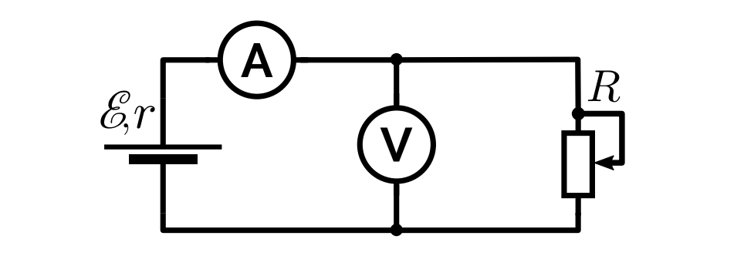

1. **Результаты прямых измерений и их обработки (*таблицы, примеры расчетов*).**

|  |  |  |  |  |  |  |
| --- | --- | --- | --- | --- | --- | --- |
| № | $$U, B$$ | $$I, мА$$ | $$P_{R}, мBm$$ | $$P_{S}, мBm$$ | $$P, мBm$$ | $$η$$ |
| 1 | 0.90 | 15.37 | 13.83 | 160.64 | 174.14 | 0.08 |
| 2 | 2.49 | 13.02 | 32.42 | 115.27 | 147.52 | 0.22 |
| 3 | 3.34 | 11.77 | 39.31 | 94.20 | 133.35 | 0.29 |
| 4 | 4.08 | 10.67 | 43.53 | 77.42 | 120.89 | 0.36 |
| 5 | 4.81 | 9.60 | 46.18 | 62.67 | 108.77 | 0.42 |
| 6 | 5.46 | 8.66 | 47.28 | 51.00 | 98.12 | 0.48 |
| 7 | 5.92 | 7.97 | 47.18 | 43.19 | 90.30 | 0.52 |
| 8 | 6.31 | 7.38 | 46.57 | 37.04 | 83.62 | 0.56 |
| 9 | 6.59 | 6.97 | 45.93 | 33.04 | 78.97 | 0.58 |
| 10 | 6.91 | 6.50 | 44.92 | 28.73 | 73.65 | 0.61 |
| 11 | 7.19 | 6.09 | 43.79 | 25.22 | 69.00 | 0.63 |
| 12 | 7.39 | 5.79 | 42.79 | 22.8 | 65.60 | 0.65 |
| 13 | 7.62 | 5.45 | 41.53 | 20.2 | 61.75 | 0.67 |
| 14 | 7.82 | 5.15 | 40.27 | 18.04 | 58.35 | 0.69 |
| 15 | 7.82 | 5.16 | 40.35 | 18.11 | 58.46 | 0.69 |
| 16 |  |  |  |  |  |  |
| 17 |  |  |  |  |  |  |
| 18 |  |  |  |  |  |  |
| 19 |  |  |  |  |  |  |
| 20 |  |  |  |  |  |  |

1. **Расчет результатов косвенных измерений(таблицы, примеры расчетов).**
2. Найдем внутреннее сопротивление источника, электродвижущую силу

Аппроксимировать прямой линией графика $U(I)$ по методу наименьших квадратов.

По МНК найдем коэффициенты зависимости $U\left(I\right)=U_{0}+kI$

*-* Найдем средние значения всех экспериментальных точек:

$\overline{U}=5.64$ (B)

- Найдем коэффициенты прямой по следующим формулам:



$b= k$ $=\frac{\sum{\left(I_{i}-\overline{I}\right)\left(U_{i}-\overline{U}\right)}}{\sum{{\left(I_{i}-\overline{I}\right)}^{2}}} =-0.68$

$a= U_{0}$ $=\overline{U}-b\overline{I}=11.33 (B)$

Получаем управление зависимости $U(I)$ = 11.33 – 0.68 $I$

Модулю его значения соответствует внутреннее сопротивление источника $r$ = 0.68 ($Ω)$

Электродвижущая сила $ε=11.33 (B)$

1. Вычисляем значения полезной $P_{R}$, полной мощности P и мощности потерь $P_{S}$

Полная мощность $P= εI_{i}$

Полезная мощность $P_{Ri}= U_{i}I_{i}$

Мощность потерь внутри источника $P_{Si}= {I_{i}}^{2}r$

1. Найдем сопротивление R, соотвествующее режиму согласования нагрузки и источника

Из графика, получаем $P_{Rmax}=47.28 и I^{*}=8.66$

По формуле $Р_{R}= I^{2}R →R= \frac{P_{R}}{I^{2} }= \frac{47.28}{{8.66}^{2}} ≈0.63 (Ω)$

1. Найдем значения КПД (коэффициент полезного действия) $η$

Коэффициент полезного действия (КПД) 𝜂 источника тока

$$η= \frac{P_{R}}{P}= \frac{UI}{εI}= \frac{U}{ε}= \frac{ε-Ir}{ε}=1- \frac{Ir}{ε}$$

1. **Расчет погрешностей измерений (*для прямых и косвенных измерений*).**
2. Погрешность внутреннего сопротивления источника r и электродвижущей силы $ε$

Рассчитаем параметры $D, d_{i}$

$$d_{i}= U_{i}-\left(11.33-0.68I_{i}\right)$$

$$D= \sum{{(I_{i}-\overline{I})}^{2}}=136.72$$

Определим СКО коэффициентов r и $ε$

$$S_{r}^{2}= \frac{1}{D}\frac{\sum{d_{i}^{2}}}{n-2}= \frac{1}{136.72}\frac{0.00147}{15-2}=8.27.{10}^{-7} \left(Ω^{2}\right)→ S_{r}=9.1.{10}^{-4} (Ω)$$

$$S_{ ε}^{2}= \left(\frac{1}{n}+\frac{{\overline{I}}^{2}}{D}\right)\frac{\sum{d_{i}^{2}}}{n-2}=\left(\frac{1}{15}+\frac{{8.37}^{2}}{136.71}\right)\frac{0.00147}{15-2}=6.55.{10}^{-5} \left(B^{2}\right)$$

$$→ S_{ε}=8.1.{10}^{-3} (B)$$

$∆r=2S_{r}=1.82.{10}^{-3} (Ω)$

$$∆ε=2S_{ε}=0.0162 (B)$$

1. **Окончательные результаты.**
2. Модулю значения соответствует внутреннее сопротивление источника

$r$ = 0.68 $± 1.82.{10}^{-3}$ ($Ω) , ε_{r}=0.27\%,$

1. Электродвижущая сила $ε=11.33 ± 0.0162\left(B\right) , ε_{ε}=1.43\%,$
2. Сопротивление R $≈0.63 (Ω)$
3. **Выводы и анализ результатов работы.**